1. Crea 2 contactos en Odoo.
• El primero tiene que llevar como nombre el tuyo, apellidos libre

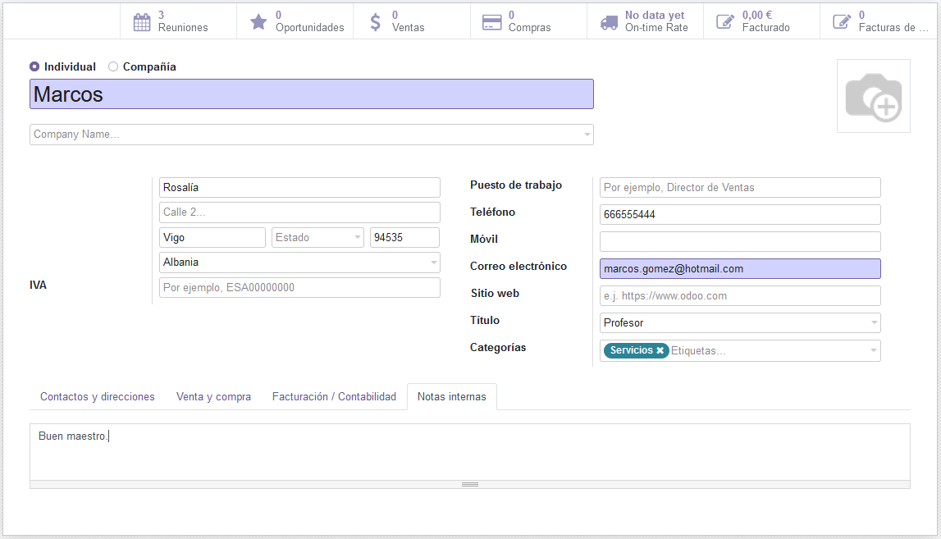

• El segundo llevará tus apellidos y el nombre será libre.
En mi Odoo no me permite la opción de Apellidos.

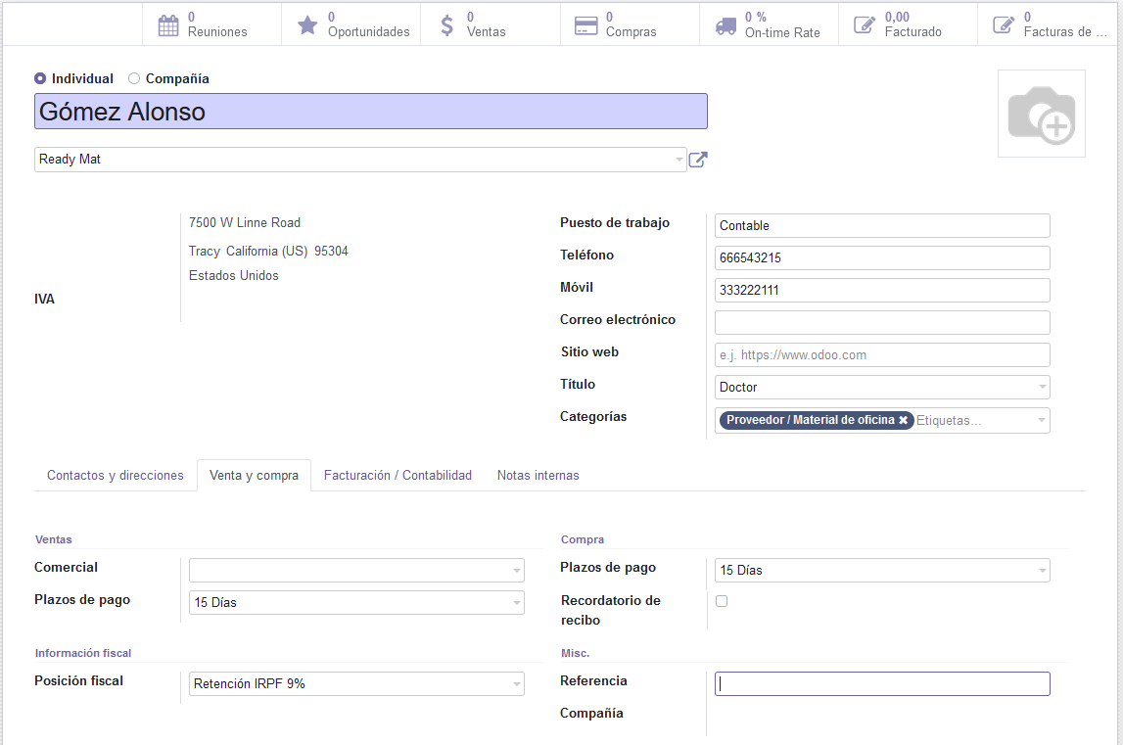

2. Crea 2 tareas en el Calendario.
• Primera – datos:
Fecha: 15 de Diciembre del 2021
Hora: 10:00,
Asunto: Reunión
Duración: 30min
Participantes: el primer contacto creado

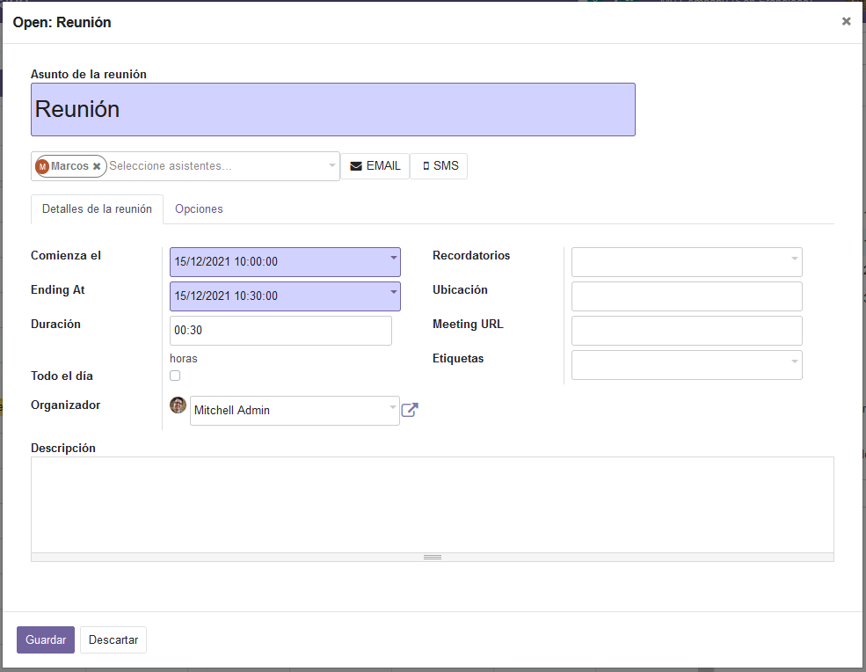

• Segunda – datos:
Fecha: 27 de Diciembre del 2021
Hora: 11:30,
Asunto: Informes
Duración: 2h
Participantes: los dos contactos creados
Si no se incluye al usuario autentificado, no aparecerá la reunión en su calendario.

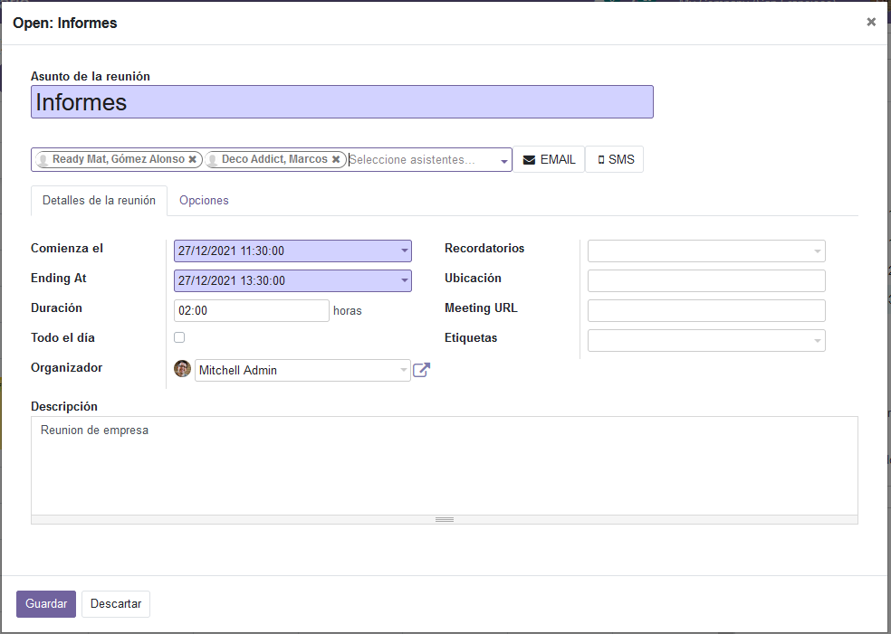

1. Crear un usuario de sistema para odoo.
a) Nombre: libre.
b) Apellidos: los tuyos.
c) Será el encargado de la facturación de la empresa (indicar los permisos que se le deben asignar).
d) Solo podrá ver los documentos propios.
e) Resto de permisos serán de usuario.

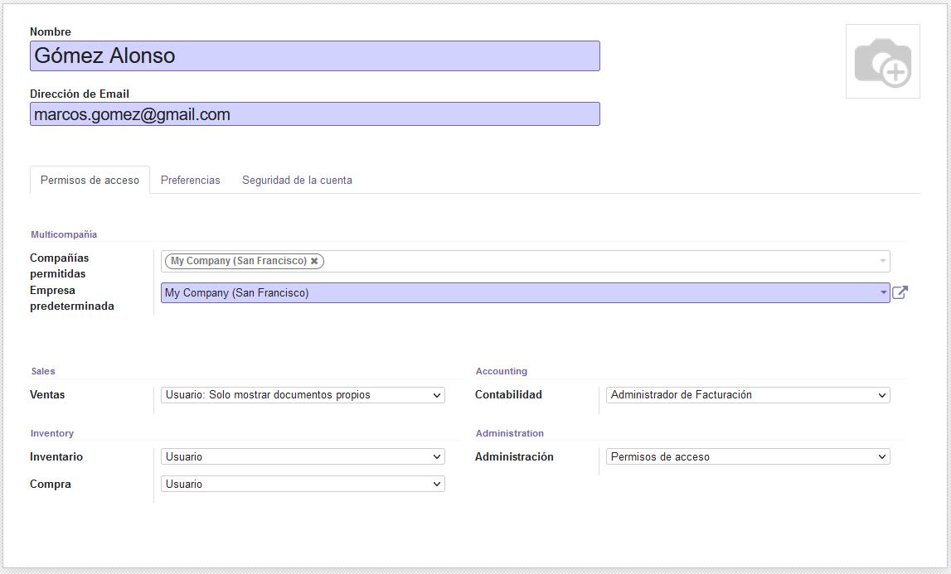

2. Modifica la dirección de la compañía con los datos que quieras.

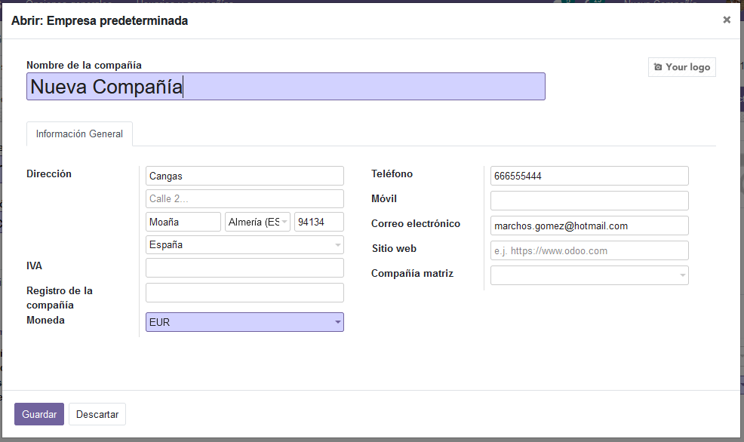

3. Carga la traducción de gallego. Modifica las preferencias de usuario creado en el apartado 1 para que pueda ver la interfaz de odoo en gallego.

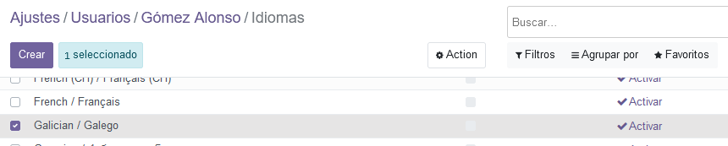
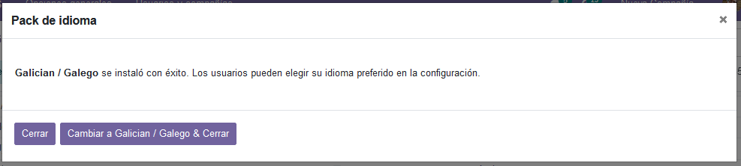
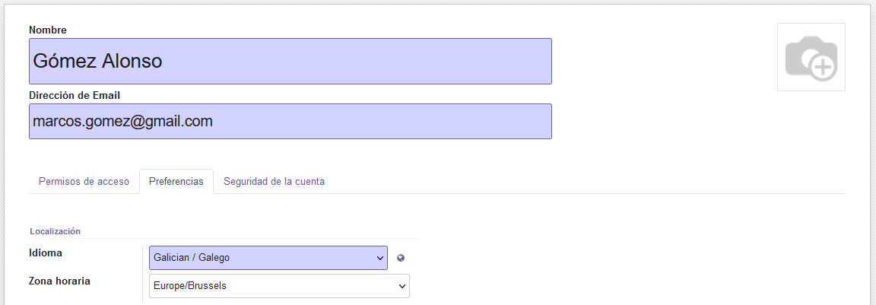

1. CRM
o Crea una nueva iniciativa a partir de los correos electrónicos que lleguen a la cuenta información.

2. Ventas
o Permitir facturas proforma

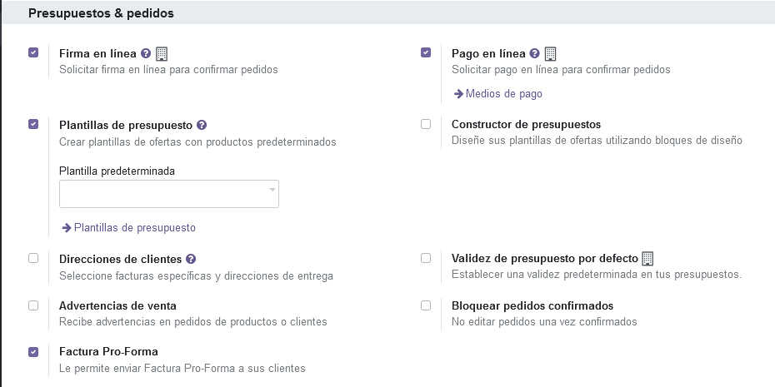

o Calcular costos de envío

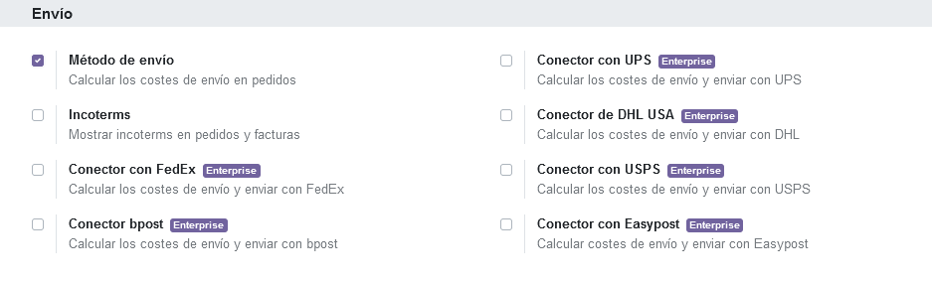

o Configurar la plantilla predeterminada para presupuestos como 4 person Desk.

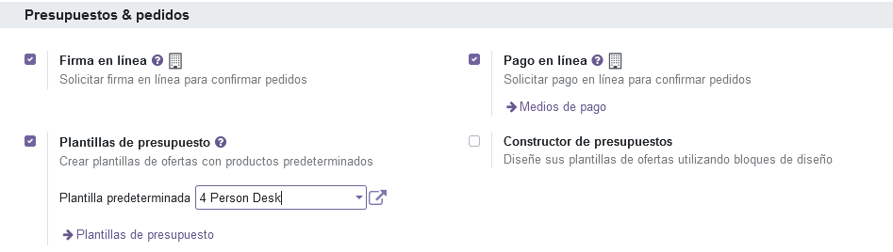

o Facturar lo que se entrega y generar facturas automáticamente al recibir pago en línea

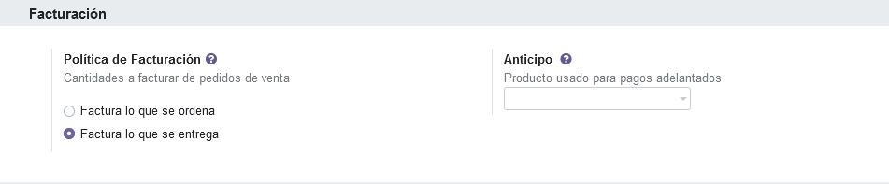

3. Compra
o Cantidades facturadas por los proveedores: las recibidas

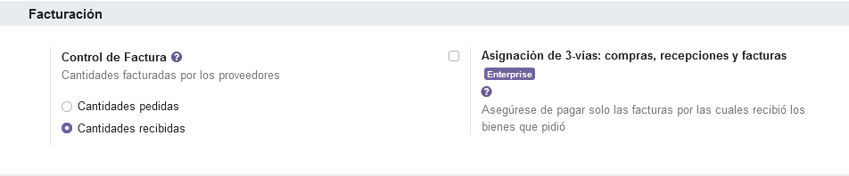

o Habilitar dropshiping

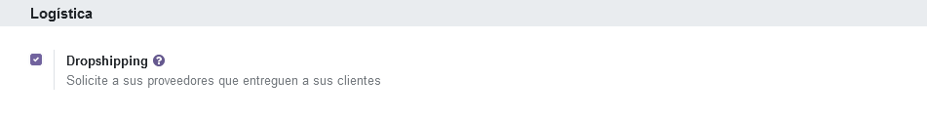

4. Inventario
o Definir el atributo de variantes: Material (que puede ser de madera o aluminio).

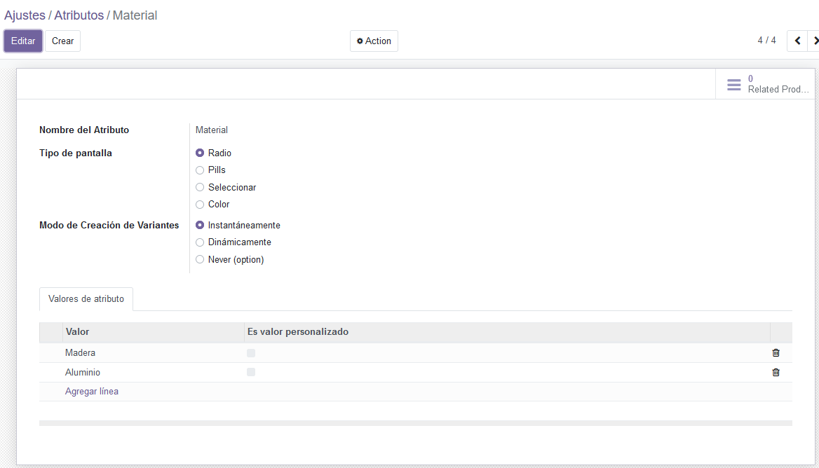

5. Facturación/Contabilidad
o IVA al 21% en ventas de bienes

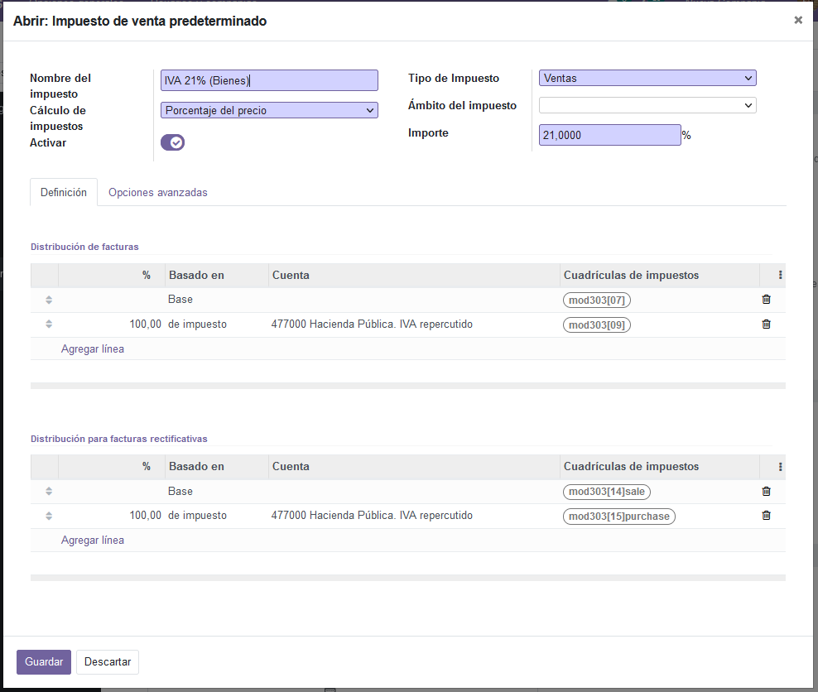

o Moneda principal: euro

